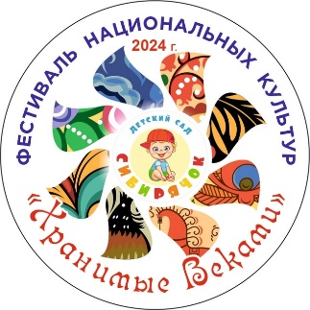**Конспект мероприятия чемпионата для старших дошкольников «Большая ложка» (представление национальных блюд) к фестивалю национальных культур «Хранимые веками» в рамках проекта «Движения вверх», посвященного Году Семьи в России «Все начинается с семьи», к празднованию Дня народного единства.**

Составила: Воспитатель высшей

квалификационной категории Кривоносова Н.И.

МБДОУ «Сибирячок» город Искитим 2024 год.

**Республика Алтай**

**Алтайское национальное блюдо «Боорсок».**

***Цель***: Познакомить с Алтайским национальным блюдом «Боорсок»

Задачи:

1.Познакомить с Алтайской национальной кухней.

2. Развивать познавательный интерес к культуре народов России

3. Воспитывать любовь к Родине, чувство гордости за нашу большую страну, ее древнюю культуру.

4. Побуждать желание сохранять культуру.

Материал: Магнитная доска, технологическая карта, сервированный стол с готовым блюдом.

Ход:

Воспитатель: Эзендер, мы представляем делегацию республики Алтай и сейчас алтайды Виктория прочтет стихотворение о нашем крае.

Вика читает стихотворение.

Сегодня мы расскажем о национальном блюде «Боорсок». Прежде чем мы начнем рассказ хочется немного познакомить вас с кухней народов Алтая.

Кухня народов Алтая в основном состоит из мяса животных, дичи, молочных продуктов. Также в их рационе присутствует рыба. Особенностью приготовления блюд является то, что специи не используются. Мясо является главной пищей, придающей энергию. Также молоко является важным продуктом, на основе которого готовят множество других блюд. Еще население питается лепешками, которые пекут на огне, и пьет чай.

А сейчас выступит и расскажет о нашем национальном блюде «Боорсок» алтайды Вера:

Известное старинное кушенье – боорсок – это жаренные в масле нарезанные кусочки раскатанного теста или шарики. Боорсок подают вместо хлеба к супу или второму блюду, а также его можно кушать как десерт с медом и сахарной пудрой. Его готовят и на праздники (свадьбы, дни рождения). Боорсок долго хранится, поэтому его можно брать с собой в дорогу. В старину алтайцы брали боорсок с собой, когда отправлялись в тайгу.

А готовиться это блюдо так:

Рецепт: 1 литр кислого молока (простокваши, кефира, чегеня) 2 яйца, чайная ложка соды, можно добавить сахара, соли по вкусу. Все перемешивается. Добавляется мука, замешивается не крутое тесто. Оставляем на час в теплое место. Можно раскатать теплый блин и разрезать на ровные квадратики, или накатать шарики 3-4см. опустить в кипящее растительное масло в казане, печь до готовности. Затем полить теплым медом или присыпать сахарной пудрой. Приятного аппетита!

Блюдо относится на стол жюри и дегустационный стол.